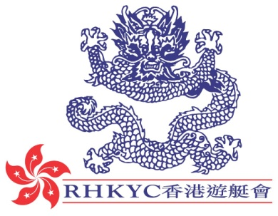 | 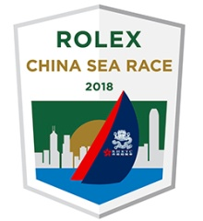

即时发布
2018年2月28日

「劳力士中国海帆船赛」 –一个月后启航!

两届「劳力士中国海帆船赛」总冠军及冲线冠军得主
郭志梁强势回归 势要再破个人纪录
距离「2018劳力士中国海帆船赛」启航日子只有1个月时间，曾夺两届「劳力士中国海帆船赛」总冠军及冲线冠军得主郭志梁﹙Karl Kwok﹚已经整装待发，并将带同全新的统一设计MOD70型三体帆船Beau Geste号参与赛事，务求再破个人最佳成绩。
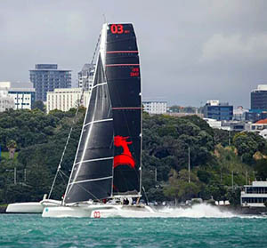
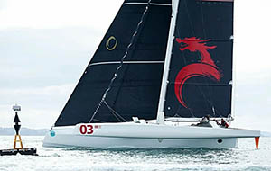
MOD Beau Geste
圖片來源: Team Beau Geste
「劳力士中国海帆船赛」保留了科林斯精神，亦即冠名赞助商劳力士与帆船运动60年紧密合作的核心理念。作为「劳力士中国海帆船赛」主办机构香港游艇会的合作伙伴，瑞士高级腕表品牌劳力士与此项经典离岸赛的目标一致，携手致力追求卓越表现。 「劳力士中国海帆船赛」以维多利亚港作起点，港口两岸高楼耸立的宏伟景观，充份展现香港的独有活力。参赛帆船将先驶经传统和现代航线，继而开展565海里的公海航程，开往菲律宾的苏碧湾（Subic Bay）。
在「劳力士中国海帆船赛」的历史上，只有郭志梁是唯一一位船主同时夺得两届总冠军及冲线冠军的荣衔。郭志梁在1975年加入香港游艇会，展开他的航海生涯，并于1982年首次伙拍Gaston Chan参加「劳力士中国海帆船赛」，而当年的赛船为Dubois 37型HINYUAN II号。
在2000年的比赛中，郭志梁以Whitbred 60型Beau Geste号做出快28小时10分49秒的成绩，打破自己在1996年时驾驶Farr ILC40’型Beau Geste号的记录。此优异的47小时43分07秒纪录一直成为「劳力士中国海帆船赛」佳话，直至16年后 (2016年)被Reichel/Pugh 66型Alive号以快11分钟59秒打破。
郭志梁刚在澳洲以多体船完成了「PIC经典海岸赛」（Pic Coastal Classic）及「纽西兰岛屿湾帆船赛周」（Bay of Islands Sailing Week），同时正为「劳力士中国海帆船赛」作最后准备。他表示：「我们十分尊重MOD型帆船，并希望在纽西兰的比赛中向其他世界级MOD型帆船多多学习， 为『劳力士中国海帆船赛』作最后准备。多得优秀的帆船人才及多方面配合，使纽西兰成为我们提升驾驶多体船技术的理想地点。此外，我们亦特意进行一系列训练，学习驾驶MOD，过程十分愉快，有如重新学习驾驶帆船的感觉一样。」
郭志梁的恒常团队将会与他一同出战，他们都是经验丰富的世界级帆船手，并在过去的六个月一直逗留在MOD船上熟习环境，当中包括战术指导Gavin Brady（曾参加在纽西兰举行的美洲杯及富豪环球帆船赛）、领航员Matthew Humphries（曾五度出战富豪环球帆船赛的英借帆船手），以及两位来自香港游艇会的船员Margaret Chan 和Patrick Kong。
今年Beau Geste号将由IRC组别转战至HKPN（Hong Kong Performance Number证书）组别登场，势要再次缔造赛事记录，力争冲线冠军。郭志梁在过往几届赛事中均取得令人满意的成绩，被问到参赛心得时，他指出：「『劳力士中国海帆船赛』是一个讲求战术部署的离岸比赛，启航前必须定下完善的航行计划，之后在比赛进行时再作出适切的调整，这就是成功的关键。」
MOD Beau Geste号是32个参赛名单中的其中一支强劲队伍，其余赛船分别来自于六个地区，包括：澳洲、中国内地、菲律宾、新加坡、美国及香港。其中不少得在2016年取得冲线冠军及全场总亚军的Alive号；于1929年建造、世界闻名的经典帆船Dorade号；以及来自中国内地、曾参加「劳力士悉尼至霍巴特帆船大赛」( Rolex Sydney Hobart Yacht Race) 的多艘赛船─ ─ 海狼号、上海141237、彤然号及UBOX号；更有以父子档上场的AYA号。
关于更多「劳力士中国海帆船赛」资料，欢迎浏览以下网址；比赛于2018年3月28日正式展开：www.rolexchinasearace.com.
Facebook:@rolexchinasearace
Twitter: @rolexcsr
Instagram: @rolexchinasearace
WeChat:

香港游艇会简介
香港游艇会是香港其中一所历史最悠久的体育会，以无数帆船和划艇活动拼凑出超过一百六十年的丰富历史，至今每年仍举办多项赛事：从本地到国际；从小型帆船到大型龙骨船；从短途赛到一级离岸大赛。为推动帆船运动发展，香港游艇会不时推出不同程度的帆船训练课程供会员及非会员参加，详情请浏览www.rhkyc.org.hk
劳力士简介
劳力士为瑞士知名钟表品牌，总部设于日内瓦，以精良品质与精湛工艺享誉全球。品牌著名的蚝式腕表与彻利尼腕表，皆精准可靠，性能超卓，因此每一枚均获顶级天文台精密时计认证，成为卓尔不凡与优雅尊贵的象征。劳力士于1905年由汉斯・威尔斯多夫成立，在腕表发展上屡创先河，成功推出多项重大创新发明，如于1926年问世的蚝式腕表，为史上第一枚防水腕表，以及1931年发明的自动上链恒动摆陀。迄今为止，劳力士已经注册了四百多项专利。劳力士是真正的综合制表商，自设厂房，独立设计、研发及生产劳力士腕表所有必要零件，从金合金的铸造，到机芯、表壳、表面及表带的加工、打磨、组装和修饰，皆由品牌独立完成全套工序。劳力士亦赞助多项活动与慈善计划，积极支持艺术、体育及探险活动，发扬创建精神，推动环保事业。

查詢：
公共关系及传讯经理  Koko Mueller  電話：+852 2239 0342 / +852 9488 7497  傳真：+852 2572 5399  電郵：Koko.Mueller@rhkyc.org.hk  香港游艇会 铜锣湾吉列岛 | 赛事副经理 (帆船及推广)  Naomi Walgren  電話：+852 2239 0391  傳真：+852 2839 0364  電郵：naomi.walgren@rhkyc.org.hk  香港游艇会 铜锣湾吉列岛

